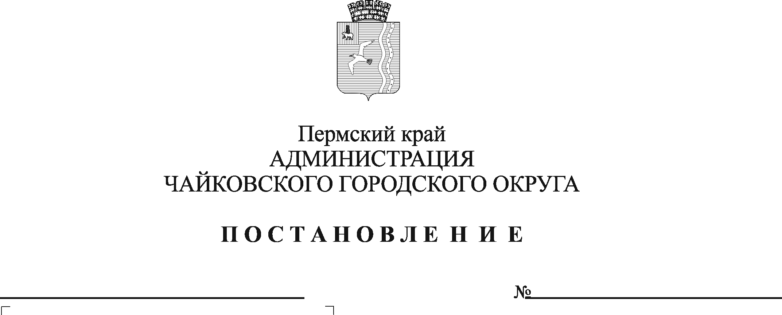
О внесении изменений в административный регламент предоставления муниципальной услуги «Выдача разрешения на установку и эксплуатацию рекламных конструкций на соответствующей территории, аннулирование такого разрешения», утвержденный постановлением администрации Чайковского городского округа от 26.07.2019 № 1307

В соответствии с Федеральным законом от 6 октября 2003 г. № 131-ФЗ «Об общих принципах организации местного самоуправления в Российской Федерации», Федеральным законом от 27 июля 2010 г. № 210-ФЗ «Об организации предоставления государственных и муниципальных услуг», на основании Устава Чайковского городского округа
ПОСТАНОВЛЯЮ:
- Внести в административный регламент предоставления муниципальной услуги «Выдача разрешения на установку и эксплуатацию рекламных конструкций на соответствующей территории, аннулирование такого разрешения», утвержденный постановлением администрации Чайковского городского округа от 26 июля 2019 г. № 1307 (в редакции постановлений администрации Чайковского городского округа от 11.01.2021 № 4, от 31.03.2021 № 290, от 10.01.2022 № 5, от 26.08.2022 № 925), следующие изменения:
  - в разделе 2:
1.1.1. в пункте 2.6.1 слова «52 рабочих дня» заменить словами «54 рабочих дня»;
1.1.2. после пункта 2.6.5 дополнить пунктом 2.6.6 следующего содержания:
«2.6.6. Срок для отказа в предоставлении муниципальной услуги по причине предоставления неполного пакета документов заявителем составляет 3 рабочих дня.»;
1.1.3. после пункта 2.17.7 дополнить пунктом 2.17.8, изложив его в
следующей редакции:
«2.17.8. предоставления неполного пакета документов заявителем»;
  - в разделе 3:
1.2.1. пункт 3.4.3.1. дополнить абзацем вторым следующего содержания:
«требованиям пункта 2.17.8 настоящего административного регламента.»;
1.2.2. пункт 3.4.4. дополнить абзацем пятым следующего содержания:
«Срок для отказа в предоставлении муниципальной услуги в соответствии с пунктом 2.17.8. составляет 3 рабочих дня.»
1.2.3. в пункте 3.5.5. слова «пять рабочих дней» заменить словами «три рабочих дня».
2. Опубликовать постановление в газете «Огни Камы» и разместить его на официальном сайте администрации Чайковского городского округа.
3. Постановление вступает в силу после его официального опубликования.

Глава городского округа-
глава администрации
Чайковского городского округа Ю.Г. Востриков

